Piątek 5.06.2020r.
Temat kompleksowy: Moje podwórko

1. Odpowiedz pełnym zdaniem.

Dziewczynka jest … basenem. Chłopiec jest … parasolem.
… basenie. … parasola.
… basenem. … parasolem.
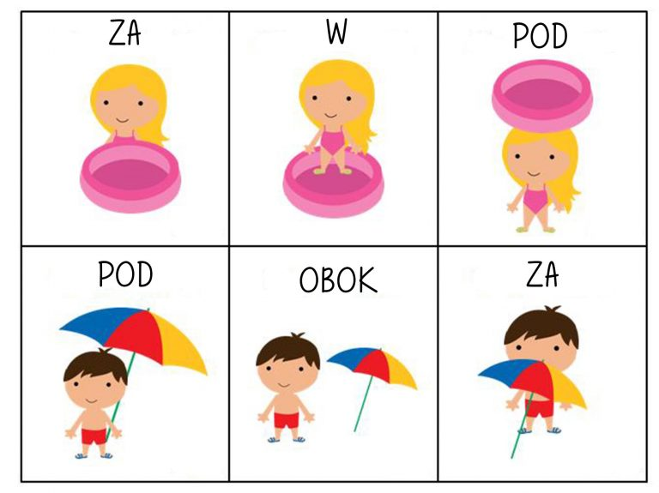

2. Dokończ rybki według wzoru. Policz ile jest rybek i pokoloruj je.
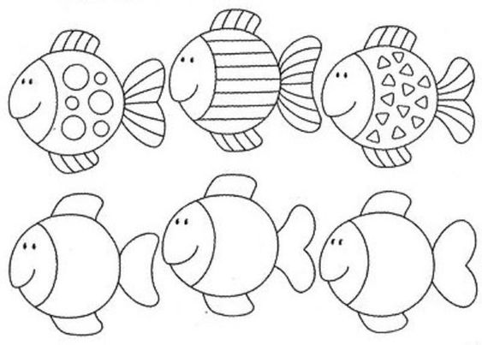

3. Wykonaj rysunek symetryczny-dorysuj drugą połowę i pokoloruj obrazek.

